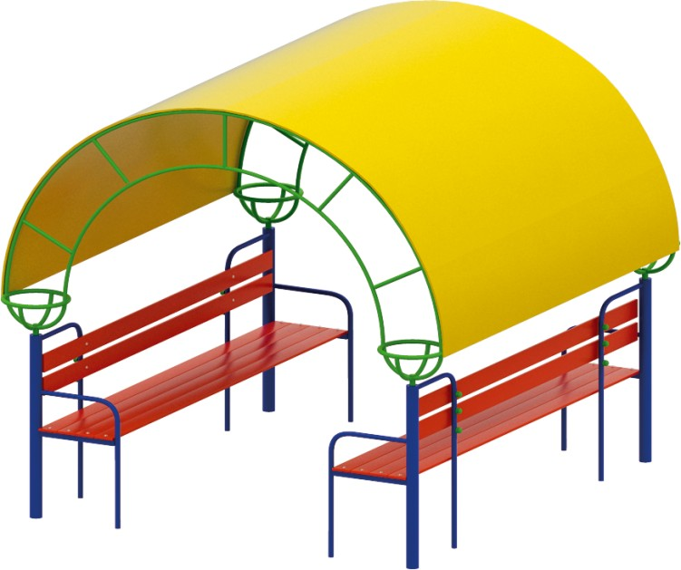 | Уголок отдыха 0616  Размеры не менее: длина – 2380 мм, ширина - 2380 мм, высота - 2360 мм.  Конструкция состоит из двух скамеек со спинками, которые расположены под одной крышей.  Скамейки имеют размеры не менее: длина – 2000 мм, ширина – 450 мм, сиденье изготовлено из калиброванного пиломатериала, толщиной не менее 40 мм. Спинка, длиной 1910 мм, изготовлена из калиброванного пиломатериала, толщиной не менее 30 мм.  Поручни лавочки должны быть изготовлены из металлической трубы, диаметром не менее 26,8 мм.  Крыша выполнена полукругом из поликарбоната, толщиной не менее 8 мм, который должен иметь защитное покрытие, стойкое к ультрафиолетовому излучению. Основание крыши должно быть изготовлено из металлической профильной трубы, сечением не менее 20*20 мм.  Основание конструкции изготовлено из металлической профильной трубы, сечением не менее 40*40 мм.  Деревянные детали должны быть тщательно отшлифованы, кромки закруглены и окрашены яркими двухкомпонентными красками, стойкими к сложным погодным условиям, истиранию, действию ультрафиолета и специально предназначенными для применения на детских площадках, крепеж оцинкован.  Металлические элементы окрашены яркими порошковыми красками с предварительной антикоррозийной обработкой.  Выступающие концы болтовых соединений должны закрываться пластиковыми заглушками.

